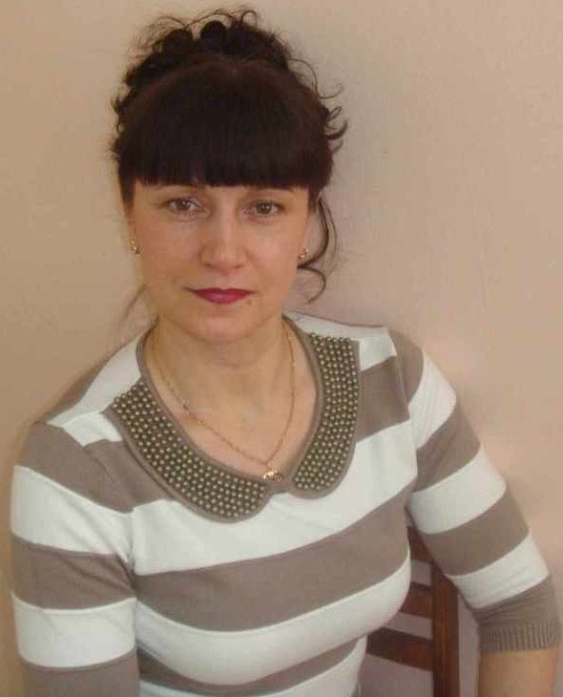Романова Елена Антоновна:
Работает в КУ ХМАО-Югры «Урайский специализированный Дом ребенка» с 01.02.1989 г.
Должность: воспитатель.
Квалификационная категория:Высшая.
Образование:Высшее – профессиональное
Какое учебное заведение окончил, год:
«Челябинский государственный педагогический университет» по специальности «Педагогика и методика дошкольного», квалификация – организатор – методист дошкольного образования. 2012 г ОК № 73136
Стаж педагогической работы:28 лет
Стаж в данном учреждении:29лет
Общий стаж:34 года
Данные о повышении квалификации:
- 2013 год - Курсы «Эффективное использование сервисов электронного правительства» в объеме 24 часа в рамках мероприятий целевой программы ХМАО-Югры.
- 2014 год - Курсы по теме «Коррекционно-развивающие технологии в планировании занятий воспитателя Дома ребенка» в объеме 72 часа. Дополнительное профессиональное соответствует профилю профессиональной деятельности и стратегическим ориентирам развития образования в ХМАО-Югры.
- 2015 год – Курсы по теме «Психодидактическое проектирование процесса обучения и воспитания в условиях реализации ФГОС в объеме 72часа.
(по уровням образования и предметным областям)»
- 2017 год – Курсы по теме «Психолого-педагогическое сопровождение детей в условиях реализации ФГОС. Организация и содержание специальной психолого – педагогической помощи детям с ОВЗ в условиях реализации ФГОС», в объеме 72 часа.
- 2018 год – Курсы по теме «Образование и сопровождение детей с расстройствами аутистического спектра» в объеме 144 часа.

Персональная страничка: https://nsportal.ru/lena67

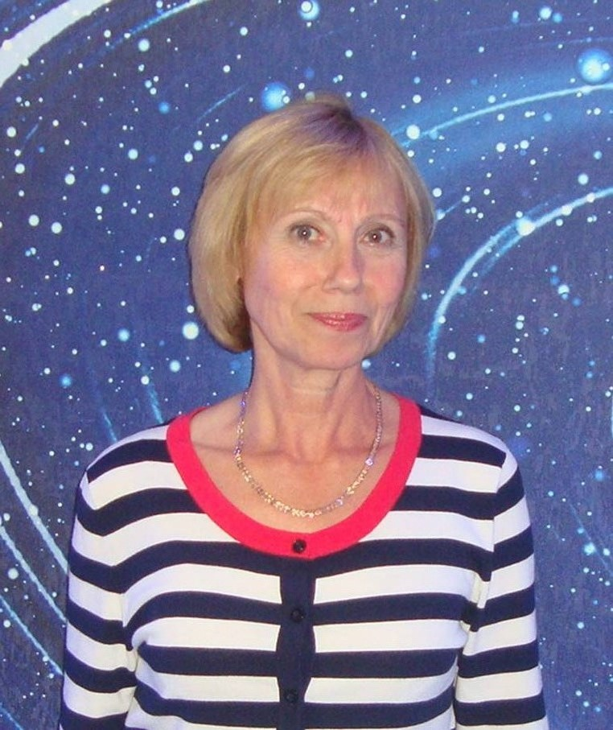Балдина Любовь Геннадьевна:
Работает в КУ ХМАО-Югры «Урайский специализированный Дом ребенка» с 01.07.1988г
Должность: Воспитатель
Категория: Первая
Образование:Среднее - специальное
Какое учебное заведение окончил, год:
«Тюменский педагогический колледж №1», в 2008году по специальности: «Дошкольное образование», квалификация: «Воспитатель детей дошкольного возраста».
Стаж педагогической работы: 21 год
Стаж работы в данном учреждении: 29 лет
Общий стаж: 39 лет
Данные о повышении квалификации:
- 2014 год - Курсы по теме «Коррекционно-развивающие технологии в планировании занятий воспитателя Дома ребенка» в объеме 72 часа. Дополнительное профессиональное соответствует профилю профессиональной деятельности и стратегическим ориентирам развития образования в ХМАО-Югры.
- 2015 год – Курсы по теме «Психодидактическое проектирование процесса обучения и воспитания в условиях реализации ФГОС в объеме 72часа.
(по уровням образования и предметным областям)»
- 2017 год – Курсы по теме «Психолого-педагогическое сопровождение детей в условиях реализации ФГОС. Организация и содержание специальной психолого – педагогической помощи детям с ОВЗ в условиях реализации ФГОС», в объеме 72 часа.
- 2018 год – Курсы по теме «Образование и сопровождение детей с расстройствами аутистического спектра» в объеме 144 часа.

Персональная страничка: https://nsportal.ru/baldina-lyubov-gennadevna

Черноскутова Юлия Владимировна:
Датарождения: 19.08.1986г.
Работает в КУ ХМАО-Югры «Урайский специализированный Дом ребенка» с 01.02.2005г
Должность: Воспитатель
Категория: без категории
Образование:Высшее-профессиональное
Какое учебное заведение окончил, год:
ФГБОУ ВПО «Челябинский государственный педагогический университет», 18 июня 2015года по специальности: «Педагогическое образование», квалификация: «Бакалавр»;
Диплом о профессиональной подготовке ОУДПО « Институт новых технологий в образовании», 2016 год, по программе «Логопедия»;
Диплом о профессиональной подготовке ОУДПО « Институт новых технологий в образовании», 2016 год, по программе «Дефектология».
Стаж педагогической работы: 2 года
Стаж работы в данном учреждении: 13 лет
Общий стаж: 13 лет
Данные о повышении квалификации:
- 2017 год – Курсы по теме «Психолого-педагогическое сопровождение детей в условиях реализации ФГОС. Организация и содержание специальной психолого – педагогической помощи детям с ОВЗ в условиях реализации ФГОС», в объеме 72 часа.
- 2018 год – Курсы по теме «Образование и сопровождение детей с расстройствами аутистического спектра» в объеме 144 часа.

Персональная страничка: https://nsportal.ru/chernoskutova-yuliya-vladimirovna

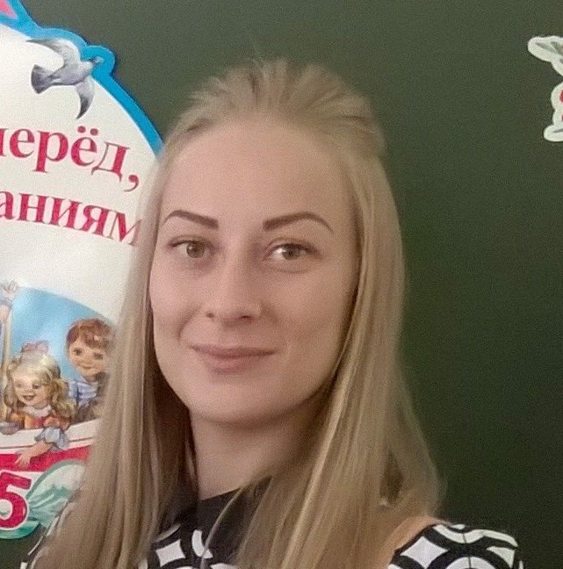Сидоренко Галина Владимировна:
Датарождения: 19.08.1986г
Работает в КУ ХМАО-Югры «Урайский специализированный Дом ребенка» с 07.07.2005г
Должность: Воспитатель
Категория: без категории
Образование:Высшее-профессиональное
Какое учебное заведение окончил, год:
ФГБОУ ВПО «Челябинский государственный педагогический университет», 18 июня 2015года по специальности: «Педагогическое образование», квалификация: «Бакалавр»;
Диплом о профессиональной подготовке ОУДПО « Институт новых технологий в образовании», 2016 год, по программе «Логопедия»;
Диплом о профессиональной подготовке ОУДПО « Институт новых технологий в образовании», 2016 год, по программе «Дефектология».
Стаж педагогической работы: 2 года
Стаж работы в данном учреждении: 13 лет
Общий стаж: 13 лет
Данные о повышении квалификации:
- 2017 год – Курсы по теме «Психолого-педагогическое сопровождение детей в условиях реализации ФГОС. Организация и содержание специальной психолого – педагогической помощи детям с ОВЗ в условиях реализации ФГОС», в объеме 72 часа.
- 2018 год – Курсы по теме «Образование и сопровождение детей с расстройствами аутистического спектра» в объеме 144 часа.

Персональная страничка: https://nsportal.ru/galina-vladimirovna-sidorenko

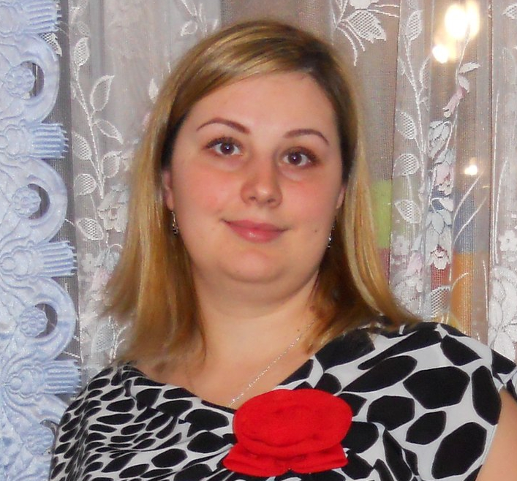Фадина Анастасия Владимировна:
Работает в КУ ХМАО-Югры «Урайский специализированный Дом ребенка» с 18.01.2006г
Должность: Воспитатель
Категория: без категории
Образование:Высшее-профессиональное
Какое учебное заведение окончил, год:
ФГБОУ ВПО «Челябинский государственный педагогический университет», 18 июня 2015года по специальности: «Педагогическое образование», квалификация: «Бакалавр»
Стаж педагогической работы: 1 год
Стаж работы в данном учреждении: 12 лет
Общий стаж: 14 лет
Данные о повышении квалификации:
- 2018 год – Курсы по теме «Образование и сопровождение детей с расстройствами аутистического спектра» в объеме 144 часа.

Персональная страничка: https://nsportal.ru/anastasiya-vladimirovna-fadina

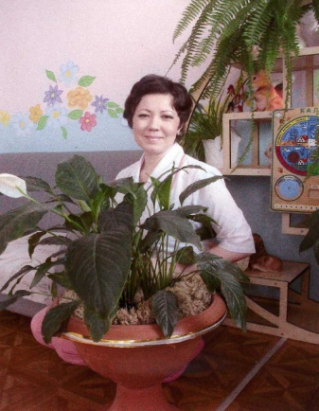Мустафина Дамира
Хашимовна
Работает в КУ ХМАО-Югры «Урайский специализированный Дом ребенка» с 25.01.2006г
Должность: Воспитатель
Квалификационная категория: первая
Образование: Высшее – профессиональное
Какое учебное заведение окончил, год: «Челябинский государственный педагогический университет» в 2011 году: по специальности «Социальная педагогика», квалификация: «Социальный педагог»
Стаж педагогической работы:3 года
Стаж работы в данном учреждении: 13 лет
Общий стаж: 20 лет
Данные о повышении квалификации:
- 2017 год – Курсы по теме «Психолого-педагогическое сопровождение детей в условиях реализации ФГОС. Организация и содержание специальной психолого – педагогической помощи детям с ОВЗ в условиях реализации ФГОС», в объеме 72 часа.
- 2018 год – Курсы по теме «Образование и сопровождение детей с расстройствами аутистического спектра» в объеме 144 часа.

Персональная страничка: https://nsportal.ru/mustafina-damira-hashimovna

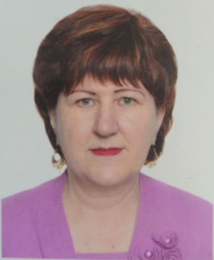
Мелешко Людмила Николаевна
Работает в КУ ХМАО-Югры «Урайский специализированный Дом ребенка» с 14.04.2007г
Должность: Воспитатель
Квалификационная категория: первая
Образование: средне - специальное
Какое учебное заведение окончил, год:«Тюменский педагогический колледж № 1» в 2005 году по специальности : «Дошкольное образование», квалификация: «Воспитатель детей дошкольного возраста, воспитатель дошкольных учреждений
для детей с недостатками умственного развития»
Стаж педагогической работы: 12лет
Стаж работы в данном учреждении: 21год
Общий стаж: 40 лет
Данные о повышении квалификации:
- 03.03.2004 год – Курсы НОУ СИСПП - «Игровые технологии в работе с дошкольниками»;
- 06.06.2004 год – Курсы по теме: «Психолого-педагогическая диагностика развития детей»;
- 2009 год – Курсы по теме: « Коррекционно-педагогическая помощь детям раннего и дошкольного возраста»;
- 2014 год – Курсы по теме: «Коррекционно-развивающие технологии в планировании занятий воспитателя Дома ребенка»;
- 2017 год – Курсы по теме «Психолого-педагогическое сопровождение детей в условиях реализации ФГОС. Организация и содержание специальной психолого – педагогической помощи детям с ОВЗ в условиях реализации ФГОС», в объеме 72 часа.
- 2018 год – Курсы по теме «Образование и сопровождение детей с расстройствами аутистического спектра» в объеме 144 часа.

Персональная страничка: http://www.maam.ru/users/Evgeni85

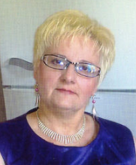Захарова Надежда
Николаевна
Работает в КУ ХМАО-Югры «Урайский специализированный Дом ребенка» с 14.04.2007г
Должность: Воспитатель
Квалификационная категория: первая
Образование: средне - специальное
Какое учебное заведение окончил, год:«Галичское педагогическое училище» Костромской области в 1978 году по специальности: «Учитель начальных классов общеобразовательной школы», квалификация:
Стаж педагогической работы: 35лет
Стаж работы в данном учреждении: 22год
Общий стаж: 38 лет
Данные о повышении квалификации:
- 2004 год- Курсы по теме: « Развитие и коррекция», « Современные технологии планирования и организации воспитательной, коррекционно-развивающей работы в условиях Дома ребенка»;
- 2009 год – Курсы по теме: « Коррекционно-педагогическая помощь детям раннего и дошкольного возраста»;
- 2014 год – Курсы по теме: «Коррекционно-развивающие технологии в планировании занятий воспитателя Дома ребенка»;
- 2017 год – Курсы по теме:«Психолого-педагогическое сопровождение детей в условиях реализации ФГОС. Организация и содержание специальной психолого – педагогической помощи детям с ОВЗ в условиях реализации ФГОС», в объеме 72 часа.
- 2018 год – Курсы по теме:«Образование и сопровождение детей с расстройствами аутистического спектра» в объеме 144 часа.

Персональная страничка: http://www.maam.ru/users/1611159

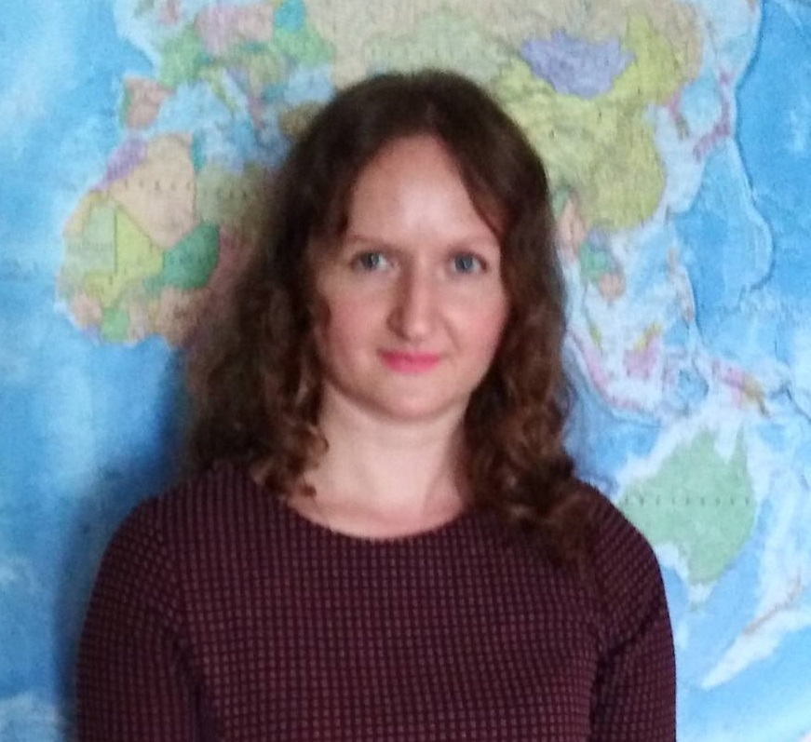Дармороз Татьяна Леонидовна
Год рождения: 1983
Работает в КУ ХМАО-Югры «Урайском специализированном Доме ребенка» с 04.05.2016г.
Должность: Учитель-дефектолог
Категория: без категории
Образование: Высшее, педагогическое.
Какие учебные заведения окончил:
В 2010 году окончила ЧГПУ, с присуждением квалификации «Педагог-дефектолог для работы с детьми дошкольного возраста с отклонениями в развитии» по специальности «Специальная дошкольная педагогика и психология».
В 2014 году окончила ЧГПУ, с присуждением квалификации «Педагог-психолог» по специальности «Педагогика и психология».
В 2018 году Диплом о профессиональной подготовке НОЧУ «Институт профессиональной переподготовки и дополнительного образования» г. в Омскапо программе «Логопедический массаж: специфика и технологии проведения логопедического массажа при различных нарушениях речи» с присвоением квалификации «Специалист по реабилитационной работе в социальной сфере; педагог по обучению лиц с ограниченными возможностями здоровья».
Стаж педагогической работы: 9 лет
Стаж работы в данном учреждении: 2 года
Общий стаж: 9 лет
Сведения о повышении квалификации:
АУ ДПО ХМАО- Югры «Институт развития образования»:
- 2009 год - по теме: «Коррекционная работа в дошкольном учреждении компенсирующего вида»в объеме 72 ч.;
- 2010 год- по теме «Информационные технологии в деятельности педагога»в объеме 72 ч.;
- 2014 год - по теме «Организационно-педагогическое сопровождение введения ФГОС дошкольного образования»в объеме 72ч.
- В 2014 год- АНО ДПО города Москвы «Институте проблем образовательной политики «Эврика»» по программе «Инновационные технологии в образовании» в рамках семинара «Формирование и финансовое обеспечение муниципальных заданий в образовательной организации при реализации ФГОС»;
- 2015 год - БУ ХМАО- Югры «Методическом центре развития социального обслуживания» по программе «Сказкотерапия в работе специалистов учреждений социального обслуживания» в объеме 72 ч.;
- 2017 год - Курсы по теме:«Психолого-педагогическое сопровождение детей в условиях реализации ФГОС. Организация и содержание специальной психолого – педагогической помощи детям с ОВЗ в условиях реализации ФГОС», в объеме 72 часа.
- 2018 год – Курсы по теме:«Образование и сопровождение детей с расстройствами аутистического спектра» в объеме 144 часа

Персональная страничка: https://nsportal.ru/darmoroz-tatyana-leonidovna

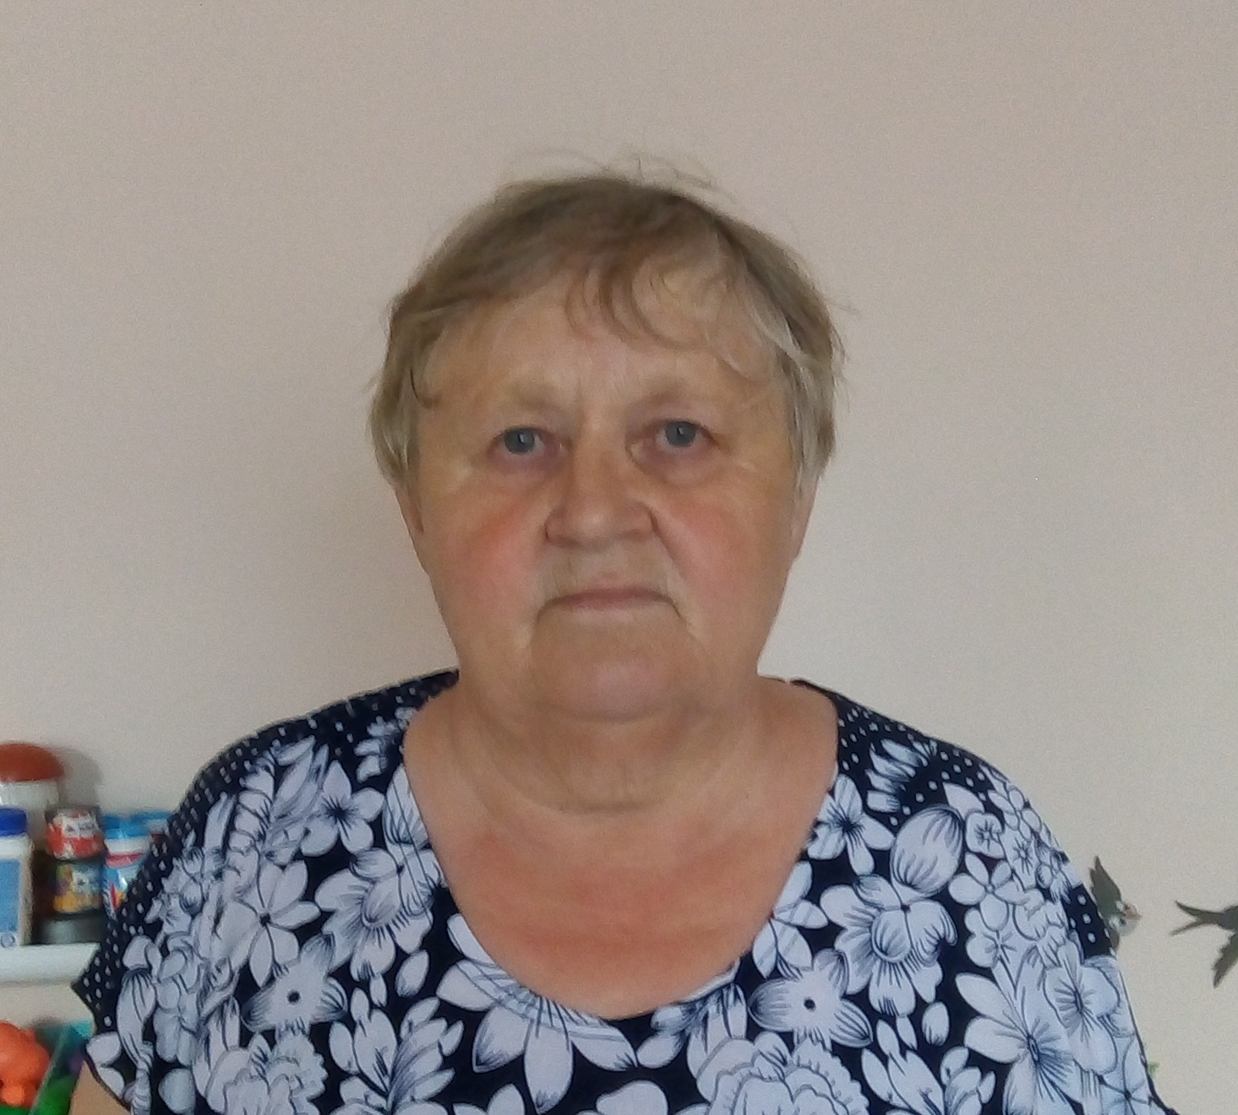Гильдебрант Людмила Васильевна
Год рождения: 1952 г.
Работает в КУ ХМАО-Югры «Урайский специализированный Дом ребенка» с 28.06.1988 г.
Должность: воспитатель.
Квалификационная категория: первая
Образование: средне - специальное
Какое учебное заведение окончил, год: «Актюбинское
педагогическое училище им. ХХХ – летия ВЛКСМ» в 1970 году по специальности «Преподаватель в
начальных классах общеобразовательной школы», квалификация «Учитель начальных классов»
Стаж педагогической работы: 36лет
Стаж работы в данном учреждении: 30лет
Общий стаж: 45 лет
Сведения о повышении квалификации:
АУ ДПО ХМАО- Югры «Институт развития образования»:
- 2009 год - по теме: «Коррекционная работа в дошкольном учреждении компенсирующего вида»в объеме 72 ч.;
- 2010 год- по теме «Информационные технологии в деятельности педагога»в объеме 72 ч.;
- 2014 год - по теме «Организационно-педагогическое сопровождение введения ФГОС дошкольного образования»в объеме 72ч.
- В 2014 год- АНО ДПО города Москвы «Институте проблем образовательной политики «Эврика»» по программе «Инновационные технологии в образовании» в рамках семинара «Формирование и финансовое обеспечение муниципальных заданий в образовательной организации при реализации ФГОС»;
- 2015 год - БУ ХМАО- Югры «Методическом центре развития социального обслуживания» по программе «Сказкотерапия в работе специалистов учреждений социального обслуживания» в объеме 72 ч.;
- 2017 год - Курсы по теме:«Психолого-педагогическое сопровождение детей в условиях реализации ФГОС. Организация и содержаниеспециальной психолого – педагогической помощи детям с ОВЗ в условиях реализации ФГОС», в объеме 72 часа.
- 2018 год – Курсы по теме:«Образование и сопровождение детей с расстройствами аутистического спектра» в объеме 144 часа

Персональная страничка: https://nsportal.ru/gildebrant-lyudmila-vasilevna

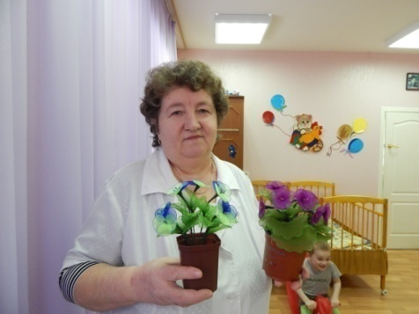Юсупова ГульсинаТалгатовна
Дата рождения: 18.01.1952г.
Работает в КУ ХМАО-Югры «Урайский специализированный Дом ребенка» с 06.11.1986 г.
Должность: воспитатель.
Квалификационная категория: первая
Образование: средне - специальное
Какое учебное заведение окончил, год: «Уфимское дошкольное педучилище» в 1973 году по специальности «Дошкольное воспитание», квалификация «Воспитатель детского сада»
Стаж педагогической работы: 32 года
Стаж работы в данном учреждении: 32 года
Общий стаж: 48 лет
Сведения о повышении квалификации:
- 2014 г. - Курсы по теме: «Коррекционная педагогическая помощь детям раннего и дошкольного возраста», в объеме 72 часа.
- 2017 год - Курсы по теме: «Психолого-педагогическое сопровождение детей в условиях реализации ФГОС. Организация и содержание специальной психолого – педагогической помощи детям с ОВЗ в условиях реализации ФГОС», в объеме 72 часа.
- 2018 год – Курсы по теме: «Образование и сопровождение детей с расстройствами аутистического спектра» в объеме 144 часа

Персональная страничка: https://nsportal.ru/gulsina-talgatovna-yusupova

Ленина Ольга
Александровна
Год рождении: 1974г.
Работает в КУ ХМАО-Югры «Урайский специализированный Дом ребенка» с 6 апреля 1994г.
Должность: Воспитатель
Категория: без категории
Образование: высшее-профессиональное
Какое учебное заведение окончил, год: ГОУ ВПО «Челябинский государственный педагогический университет» в , по специальности «Специальная дошкольная педагогика и психология», квалификация «Педагог-дефектолог для работы с детьми дошкольного возраста с отклонениями в развитии»
Стаж педагогической работы – 3года
Стаж работы в данном учреждении – 24 года
Общий стаж – 24года
Данные о повышении квалификации:
- 2017 год – Курсы по теме «Психолого-педагогическое сопровождение детей в условиях реализации ФГОС. Организация и содержание специальной психолого – педагогической помощи детям с ОВЗ в условиях реализации ФГОС», в объеме 72 часа.
- 2018 год – Курсы по теме «Образование и сопровождение детей с расстройствами аутистического спектра» в объеме 144 часа.

Персональная страничка: https://nsportal.ru/lenina-olga-aleksandrovna

